Технологическая карта открытого урока математики в 1 классе
Тема «Что узнали. Чему научились »
УМК «Школа России»
Учитель: Короваева Марина Николаевна
ГБОУ СОШ №570 г. Санкт-Петербурга

Задачи:
- в ходе практической работы и наблюдений повторить приёмы сложения и вычитания вида 10+7, 17-7, 17-10
- развивать умения решать задачи изученных видов
Планируемые результаты:
Предметные :
- в результате практических действий и наблюдений выполнять вычисления в пределах второго десятка с опорой на знание нумерации;
- сравнивать числа в пределах 20, опираясь на порядок их следования при счёте;
- в результате практических действий и наблюдений решать задачи, анализировать действия при решении задач данного вида, использовать знаково-символические средства;
- выполнять задания в тетради
Метапредметные:
- понимать и принимать учебную задачу, осуществлять решение учебной задачи под руководством учителя;
- планировать деятельность на уроке под руководством учителя;
- сравнивать группы предметов;
- искать способ решения задачи;
- работать в паре и оценивать совместную деятельность под руководством учителя;
- выполнять мыслительные операции анализа и синтеза, делать умозаключения
Личностные:
- проявлять интерес к математике; формирование мотивационной основы учебной деятельности

Тип урока: урок комплексного применения знаний и умений

Образовательные ресурсы: учебник Моро М.И., Волковой С.И., Степановой С.В., рабочие тетради, презентация к уроку, проектор, интерактивная доска.

Ход урока:
Этапы урока | Содержание деятельности учителя | Содержание деятельности учащихся | Формируемые универсальные учебные действия
I. Организация начала урока.  Цель: подготовить учащихся к работе, создать положительный настрой на урок. | Проверяю готовность класса и оборудования, эмоционально настраиваю на урок.  Начинается урок,  Он пойдёт ребятам впрок.  -Постараюсь всё понять.  Многое хочу узнать!  А урок математики у нас сегодня не простой, мы отправимся сегодня в гости, в гости к гномам. Гномы очень трудолюбивые, многое знают и умеют, но сегодня им понадобится ваша помощь. Вы им поможете? | Стоят возле рабочих мест, внимательно слушают.  Проверка готовности к уроку  Дети оформляют запись в тетради для классной работы. | Регулятивные:  настрой на активную работу, осознание этапов урока.  Личностные: формирование личностной заинтересованности.
II. Актуализация знаний.  Цель: активизировать познавательную активность учащихся, актуализировать опорные знания и умения.  Блиц-опрос  III. Постановка цели и задачи урока. Мотивация к учебной деятельности.  Цель: организовать и направить к цели деятельность учащихся, создать условий для возникновения у учащихся потребности включения в учебную деятельность.  IV. Работа по теме урока.  Цель: закрепить полученные знания и умения. | Ну что ж!  Где играют дружно,  Считают умело,  Там и сказке можно  Появиться смело.  Жили-были гномики в уютном своем домике  На лесной опушке у маленькой речушки.  Братцев этих ровно семь,  Вам они известны все.  Каждую неделю кругом,  Ходят братцы друг за другом.  Догадались, как зовут гномов? (Слайд 3)  - Имена гномов - это названия дней недели. Назовите по порядку все дни недели.  Гномы предлагают вам в течение урока выполнить разные задания.  ПОНЕДЕЛЬНИК – не бездельник,  Любознательным он рос.  И для вас, ребята,  Приготовил БЛИЦ-ОПРОС  Назовите число, следующее за числом 16,1 4, 19.  -Назовите число, предшествующее числу 15, 18, 12.  -Назовите число, которое стоит при счёте между числами 16 и 18.  -Назовите число, в котором 1 дес.5ед., 20 ед., 1дес. 6ед.  Сравните: 14 и 17, 15 и 13, 20 и 2  Прочитайте выражения: 5+10; 18-1  Кому было легко выполнять эти задания?  Оцени свою работу.  - Назовите тему нашего урока.  - Сформулируйте цели урока.  -Сегодня каждый из вас должен ответить, а научился ли я этому.  ВТОРНИК неделю продолжает,  Всех трудиться заставляет.  Любит солнце и цветы,  Поработай с ним и ты.  Расположите числа:  1 вариант - в порядке возрастания  13, 15, 12, 17, 14, 19, 18, 16  2 вариант – в порядке убывания  11, 14, 19, 16, 13, 15, 18, 17  Проверьте свою работу по образцу. | Слушают учителя  Понимают  смысл загадки  Отвечают на вопрос  Называют по порядку названия дней недели  Демонстрируют знания натурального ряда чисел, записывая числа в тетрадь  Демонстрируют знания состава числа, записывая числа в тетрадь  Сравнивают числа, аргументируют выбор знака  Читают числовые выражения, используя математическую терминологию  Ведут диалог  Оценивают свою работу приём «светофор»  Ученики пытаются сформулировать тему (проверим что узнали, чему научились) и цели урока (будем выполнять вычисления с числами от 11 до 20, отработаем умение решать задачи).  Самостоятельно выполняют задания, сравнивают с эталоном, исправляют свои ошибки, если они есть  Оценивают результаты работы.(приём «светофор») | Коммуникативные: формирование умений оформлять свои мысли в устной форме, слушать и понимать математические термины, речь других.  Познавательные: формирование умения ориентироваться в своей системе знаний, умения фиксировать возникшие затруднения.  Регулятивные:  способность выдвигать  версии решения проблемы, осознавать конечный результат, оценивать степень успешности своей деятельности.  Познавательные:  -осознанное и произвольное построение речевого высказывания;  -упорядочивание;  -самостоятельное создание алгоритмов деятельности при решении проблем поискового и творческого характера.  Коммуникативные: формирование умений оформлять свои мысли в устной и письменной форме, слушать и понимать речь других.  Регулятивные: формировать умение высказывать свое предположение, умение определять и формулировать тему и цель урока.  Познавательные: формирование умения ориентироваться в своей системе знаний, уметь преобразовывать информацию из одной формы в другую.  Коммуникативные: формирование умений оформлять свои мысли в устной и письменной форме, слушать и понимать речь других  Регулятивные: формирование последовательности действий
Физминутка  Цель: снять мышечное напряжение, усталость, восстановить силы.  Продолжение работы по теме  Работа над задачей.  Цель: содействовать развитию умений выделять в задаче условие, вопрос, выбирать ход решения, формулировать ответ.  Физминутка  Цель: снять мышечное напряжение, усталость, восстановить силы.  Решение логической задачи.  Самостоятельная работа  VI. Рефлексия.  Цель: проанализировать, дать оценку успешности достижения цели на уроке.  VII. Итог урока | А сейчас немного отдохнем.  СРЕДА - кладоискатель.  Золото из земли добывает,  А как пересчитать – не знает.  Ребята, помогите гному, решите примеры.  12-2-7= 13-3-0=  15-5-4= 2+8+6=  17-7-2= 4+6+10=  Какие знания мы проверили, выполняя это задание?  -Оцените свою работу.  ЧЕТВЕРГ очень любит птичек,  И голубок, и синичек.  Кормит птичек он всегда,  Помогает в холода.  Помогите гномику накормить птичек. Для этого нужно решить задачу. Но какую задачу? Прочитайте тексты. Какой текст является задачей? Докажите.  1.) Было 10 голубей, а синичек меньше. Сколько всего птиц накормил гном?  2.) Было 10 голубей, а синичек на 4 меньше.  3.) Было 10 голубей, а синичек на 4 меньше. Сколько всего птиц накормил гном?  Составляем краткую запись задачи.  Г.-10 пт.  С.- ? на 4 пт. м., ?  Разбор задачи.  Составление плана решения задачи.  Запись решения задачи.  Ответ задачи.  Музыкальная пауза.  ПЯТНИЦА следует за братом,  У него идей богато,  Он за все берется смело,  И работа закипела.  Однажды ПЯТНИЦА распиливал бревно, и он задумался, а сколько ему нужно сделать распилов, чтобы получить 4 части этого бревна?  Организация работы в паре. Посоветуйтесь друг с другом и найдите правильное решение.  Какие единицы длины вы знаете?  А СУББОТА предлагает вам работу.  Делать все должны старательно,  Для Вас работа самостоятельная.  Сравните:  1 дм * 9 см 1дм1см * 11см  2дм * 20см 19см * 1дм8см  Оцени свою работу.  В гости ходит ВОСКРЕСЕНЬЕ,  Очень любит построенье.  Это самый младший брат,  К Вам зайти он будет рад.  Ребята, вам нужно построить фигуру по точкам. И если вы справитесь с этим заданием, то весёлые, добрые, трудолюбивые гномы будут очень рады!  Начинайте работу!  Покажите ваши рисунки!  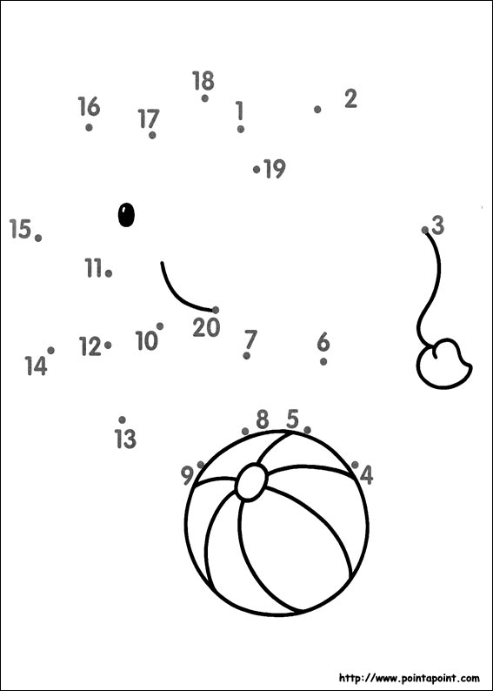  Оцени свою работу.  - Какие задачи мы ставили в начале урока?  -Как считаете, смогли ли добиться решения поставленных задач?  Какие числа вы сегодня на уроке вычитали и складывали?  Как вы думаете, какие умения помогли вам выполнить задания на уроке? | Выполняют движения под песню «Реснички закрываются»  Упражняются в решении примеров на сложение и вычитание в пределах 20  Выделяют из темы урока известные знания и умения  Самооценка  («светофор»)  Анализируют тексты, делают выбор задачи, аргументируют свой выбор.  Устанавливают зависимость между данными задачи и искомым, отражают её в краткой записи, выбирают и объясняют арифметическое действие для решения задачи. Составляют план решения задачи, записывают решение.  Осуществляют пошаговый контроль своих действий под руководством учителя  Осуществляют работу в паре, уважительно ведут диалог с товарищем.  Пытаются опытным путём решить логическую задачу.  Называют 1см, 1 дм  Учащиеся выполняют задание и самопроверку.  приём «светофор»  приём «светофор»  Учащиеся перечисляют поставленные в начале урока задачи, обосновывают. | Личностные:  соблюдения здорового образа жизни.  Познавательные: формирование умения ориентироваться в своей системе знаний, уметь преобразовывать информацию из одной формы в другую.  Коммуникативные: формирование умений оформлять свои мысли в устной и письменной форме, слушать и понимать речь других  Регулятивные: формирование последовательности действий  Регулятивные:  Формировать способность к само регуляции в ситуации затруднения.  Познавательные:  -анализ объектов с целью выделения признаков;  -сравнение;  -построение цепи рассуждения;  -доказательство;  -постановка и решение проблем  Коммуникативные:  -принятие решения;  -владение монологической и диалогической речью  Познавательные:  строить логически обоснованное рассуждение.  Личностные:  осознавать позицию по отношению к своей работе в паре.  Познавательные:  -использование знаково-символических средств;  -анализ, синтез, обобщение, аналогия, сравнение,  -постановка и формулирование учебной проблемы;  -структурирование знаний.  Регулятивные:  в диалоге с учителем  совершенствовать самостоятельно выбранные критерии оценки.  .  Регулятивные:  Формирование умения проговаривать последовательность действия на уроке, оценивать правильность выполнения действия  Регулятивные:  Формирование умения проговаривать последовательность действия на уроке, оценивать правильность выполнения действия

